**Правила предоставления копии трудовой книжки,**

**заверенной надлежащим образом в**

**Совет по профессиональным квалификациям в области инженерных изысканий, градостроительства, архитектурно-строительного проектирования**

Копия трудовой книжки **заверяется текущим (последним) работодателем**, либо нотариусом.

**Верность копии трудовой книжки свидетельствуется:**

заверительной надписью «**Верно**» (или «**Копия верна**»),

**подписью руководителя или уполномоченного** на то должностного **лица**

**документом, подтверждающий полномочия заверившего лица**: в отношении руководителя выписка из ЕГРЮЛ, в отношении иного уполномоченного лица приказ о назначении на должность и наделение полномочием, или иным образом удостоверенное полномочие, подтверждающее право заверения копии трудовой книжки),

**печатью юридического лица** **или индивидуального предпринимателя**.

**На копии указывается**:

**должность** заверившего лица

**расшифровка** его подписи,

**дата выдачи** копии

**отметка о месте хранения оригинала трудовой книжки**.

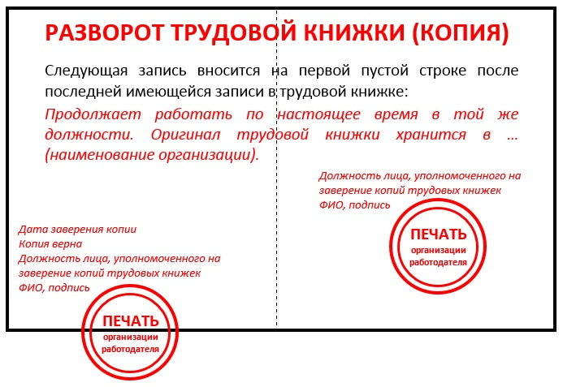

Если трудовая книжка ведется **в электронном виде**, то предоставляются сведения о трудовой деятельности, предоставленные Пенсионным фондом Российской Федерации, **в виде выписки из индивидуального лицевого счета**. Документ предоставляется на бумажном носителе, заверенный надлежащим образом или в форме электронного документа, подписанного усиленной квалифицированной электронной подписью.